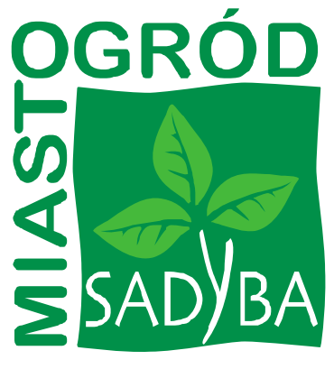
REGULAMIN TURNIEJU TENISA ZIEMNEGO AMATORÓW
SADYBA CUP 2025

1. Organizator: Towarzystwo Społeczno – Kulturalne Miasto Ogród Sadyba i TKKF „Wars”
2. Cel:
- popularyzacja tenisa ziemnego
- zachęcenie do aktywnego wypoczynku
- międzypokoleniowa integracja społeczności lokalnej Sadyby
3. Miejsce: TKKF „Wars”, ul. Jodłowa 1/3; wjazd od Zacisznej, 02-907 Warszawa
4. Termin: 13 września 2025 godz. 12:00
5. Uczestnictwo:
- w Turnieju mogą brać udział zawodnicy bez względu na wiek i płeć
- Turniej zostanie rozegrany w kategorii amatorów w grze deblowej (debel lub mikst) i przynajmniej jedna osoba z każdej pary jest mieszkańcem Sadyby
- organizator zastrzega sobie prawo do ustalenia par
- w turnieju mogą uczestniczyć wszyscy chętni z wyłączeniem zawodników w wieku powyżej 14 lat wyczynowo trenujących w klubach tenisowych oraz zgłoszonych do Drużynowych Mistrzostw Polski po roku 2016
- zgłoszenia osób przyjmowane są do 12 września 2025 na adres e-mail: sadybacuptenis@gmail.com
- zawodnicy przed meczem wypełniają kartę zgłoszenia
- liczba miejsc jest ograniczona; o uczestnictwie decyduje kolejność zgłoszeń oraz miejsce zamieszkania na Sadybie
- plan gier dostępny będzie 13 września na tablicy ogłoszeniowej TKKF” Wars”

6. System rozgrywek:
- System rozgrywek ustala organizator – w zależności od ilości zgłoszeń
- Każda drużyna sędziuje po swojej stronie kortu. W przypadku piłek spornych na prośbę przeciwników zaznacza tzw. „ślad”
- Wszystkie sprawy rozstrzyga Sędzia Główny - dyrektor turnieju

7. Nagrody:
- nagrody rzeczowe oraz dyplomy
8. Postanowienia końcowe:
- Każdy uczestnik biorący udział w imprezie sportowo-rekreacyjnej wyraża zgodę na przetwarzanie danych osobowych prze Organizatora (Towarzystwo Społeczno – Kulturalne Miasto Ogród Sadyba i TKKF „Wars”) celem zgłoszenia do imprezy i podania wyników do ogólnej wiadomości (zgodnie z Ustawą z dnia 29.08.1997 roku o Ochronie Danych Osobowych; tekst jednolity: Dz.U.Z 2002r. Nr 101,poz.926 ze zm.)
- Akceptując regulamin każdy Uczestnik (w przypadku osób niepełnoletnich Opiekun) wyraża zgodę, aby zdjęcia, nagrania filmowe oraz wywiady z jego osobą, a także wyniki z jego danymi osobowymi mogły być wykorzystywane przez prasę, radio, telewizję oraz na portalach internetowych a także w celach marketingowych Organizatora oraz sponsorów.
- Osoby niepełnoletnie startujące w zawodach muszą posiadać pisemną zgodę prawnego opiekuna oraz oświadczenie o braku przeciwwskazań zdrowotnych do udziału w imprezie do wglądu przez Organizatora.
- Organizator nie ponosi odpowiedzialności z tytułu ubezpieczeń zdrowotnych i następstw nieszczęśliwych wypadków a także za rzeczy pozostawione na obiekcie sportowym.
- Zgłoszenie do turnieju jest równoznaczne z akceptacją regulaminu.
- W zawodach mogą uczestniczyć jedynie zawodnicy zgłoszeni na formularzu zgłoszeniowym przygotowanym przez Organizatora.
- Organizator zastrzega sobie prawo zmian w regulaminie.
- Zawody zostaną odwołane w przypadku, kiedy Organizator oraz Sędzia Główny
w dniu i na miejscu stwierdza brak możliwości rozegrania turnieju.

